**系统与控制实验一**

**第五组No.15**

**吴昊PB16070187 李嘉巍PB16070323**

**实验内容：**

根据参考手册中的示范完成硬件搭建，软件调试。本组硬件为小车模型，完成的范例内容为踪迹搜寻机和颜色识别机。最后的创新实验完成的是物品高低分拣机。

**范例功能及实现方法：**

**1）踪迹搜寻机**

踪迹搜寻机主要通过使用trail-sensor来找到图纸上面黑色的道路。Trail-sensor在检测到白色的时候显示为1，而在检测到黑色的时候显示为0。所以在车身下方安装trail-sensor，由于车身偏左和偏右各有一个trail-sensor，所以若两边trail-sensor均为0，则径直前进，若左边为0右边为1则向左前进，若右边为0左边为1则向右前进，左右两边均为1，则原地打转，打转过程中出现为0的，则按照之前方法进行处理，否则就行前开一段距离，边开边检测两边的trail-sensor是否有出现0。

**2）颜色识别机**

颜色识别机主要通过使用color-detector来识别红绿蓝白四种颜色，由于四种颜色在传感器上面测量的得到的范围是没有重叠的，所以可以通过设定合适的范围来是小车识别不同的颜色，从而达到小车可以在特定颜色区域停下来的目的。（其中源程序里面给出的数据是有问题的，需要自己通过test来进行调试，进而重新设定参数）

**创新模型：**

1. **功能及设计思路：**我们的创新模型是一个物品高低分拣机。该模型可以实现白色物体高低的分拣（其实对于其他颜色只需稍加修改源程序即可做到），具体方面就是放在传送带上面一个物品，置于传送带上方的传感器会自动检测物品是否到来并且检测传送物品的相对高度，从而驱动后面的处理装置进行不同的处理。前面的传送装置上面使用的传感器是一个trail-sensor，传感器竖直放置，较低的那个用来检测要分拣的物品是否到来，较高的那个传感器对物品的高低进行识别。后面的分拣处理装置主要是靠一个电机驱动一个一个硬纸板，硬纸板初始时向一个固定的方向倾斜，通过检测物品的高低，硬纸板会进行保持不变或者反转的操作从而达到分拣的功能。
2. **整体与局部图片：**

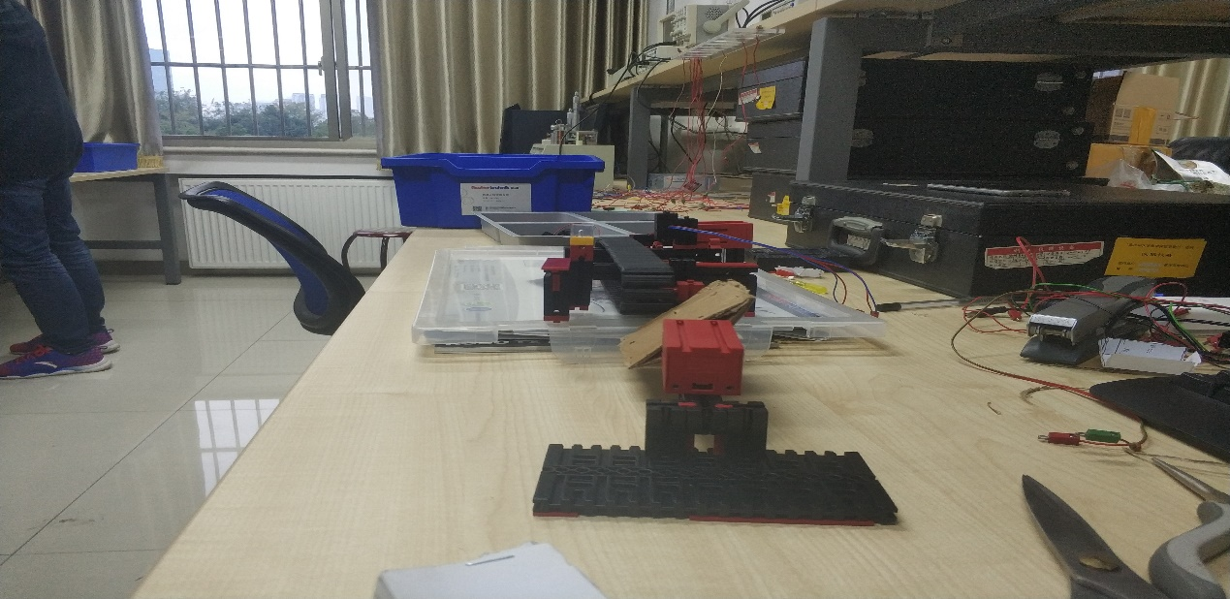

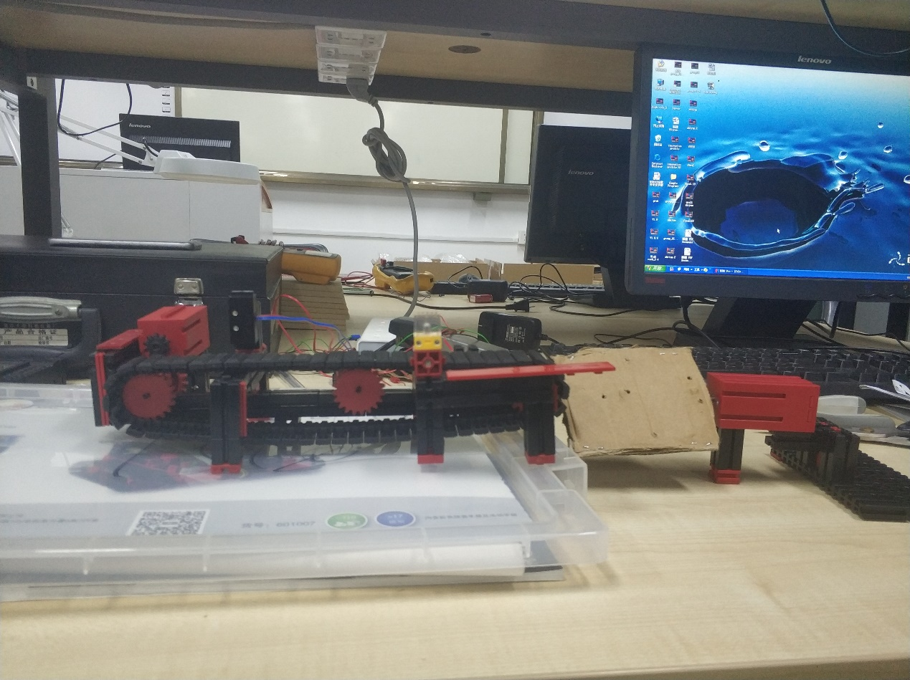

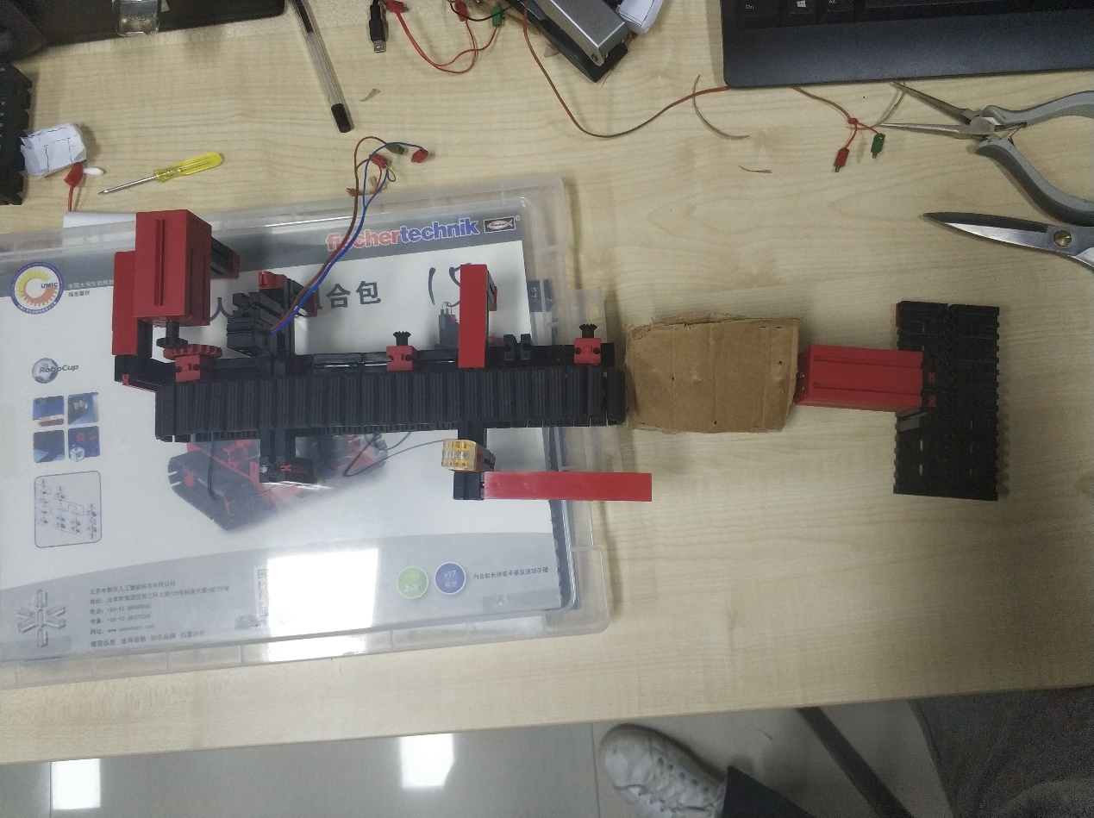

1. **主程序流程图：**

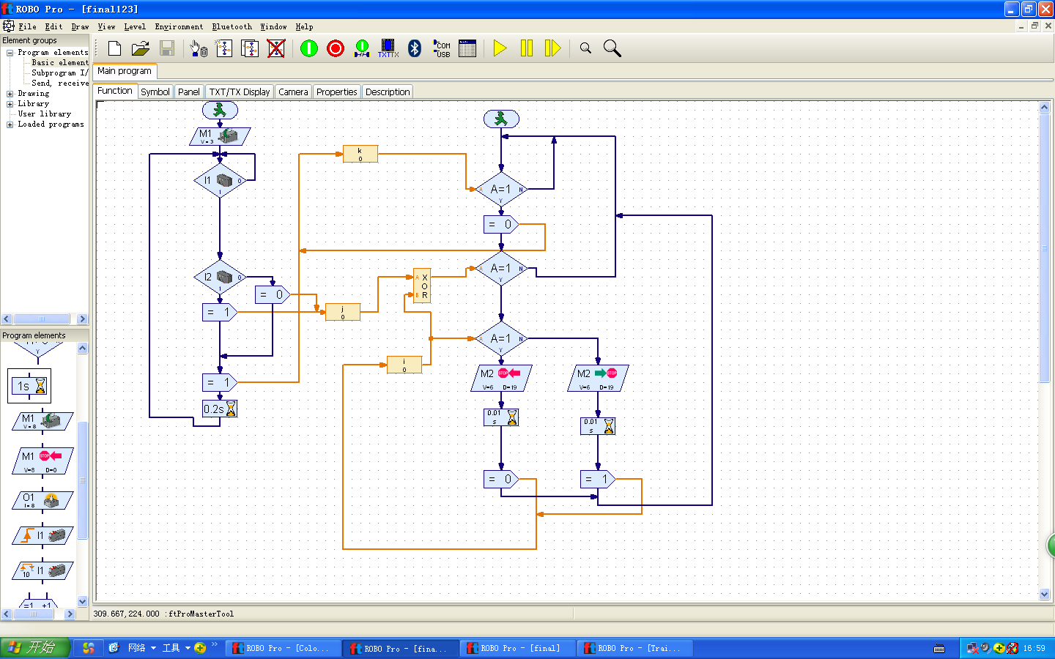

1. **模型演示完整视频：**

<http://rec.ustc.edu.cn/share/4bd95070-eadf-11e8-978e-7f4ac435c314>

**实验总结：**

通过这次系统与控制实验，学习到了机器人相关的许多东西，也了解了robotPro的使用，对控制系统的应用有了更深入的了解，切实体会到了传感器，控制器和执行器协同工作构成统一系统的情景。在实验过程中，我们按照先易后难的顺序，先从颜色识别机和踪迹搜寻器的前两个简单程序入手，逐步理解程序各部分元件的作用以及程序各个部件的功能，于是踪迹搜寻器和颜色识别机完成的很顺利，但是在创新部分我们遇到了很多问题，在前期我们想要简单地修改软件部分来实现不同的硬件功能，但是不具有创新力度，接下来我们从履带联想到传送带，最初想要做一个货物的颜色分拣机，但是由于color-dector的对小片物品的识别不够精准的问题，放弃了这个想法，之后采用trail-sensor和超声波距离传感器来实现高低分拣，但是由于采用的电机是小电机的缘故，分拣装置的速度跟不上传送带传输的速度，所以后面在老师的建议下采用硬纸板和大电机共同构成分拣装置，并且采用双线程的方案，使分拣装置的速度大大增加，从而可以处理相距一定距离的物块，但是由于没有考虑严密，从而漏掉了传送带上面有多个物块的情况，由于时间有限，我们的创新不能继续完善，虽然最终的创新还有待改善，但是毕竟关于这个问题我们已经认真地思考过了，这个过程在是最重要的。